Samochód z lat 70., który chciał być czymś więcej – SEAT 128

- 50 lat temu ruszyła produkcja SEAT-a 128 – modelu, który łączył cechy kompaktu i sportowego coupé w czasach, gdy segment dopiero się kształtował. Trwała do 1980.
- Hasło „Trzy razy SEAT” od początku definiowała jego charakter – połączenie dynamicznego stylu, codziennej funkcjonalności i bardziej wyrazistego designu, niespotykanego w ówczesnych modelach tej klasy.
- Lekka konstrukcja i konkretne parametry – około 850 kg masy, silniki do 77 KM i prędkość przekraczająca 150 km/h – pokazywały, że kompakt może oferować nie tylko praktyczność, ale też emocje z jazdy.

W historii SEAT-a są modele, które wyznaczały kierunek zmian – nawet jeśli nie odnosiły spektakularnego sukcesu rynkowego. W 2026 roku mija 50 lat od debiutu SEAT’a 128 – samochodu, który próbował połączyć emocje i praktyczność w czasie, gdy segment kompaktów dopiero się kształtował.

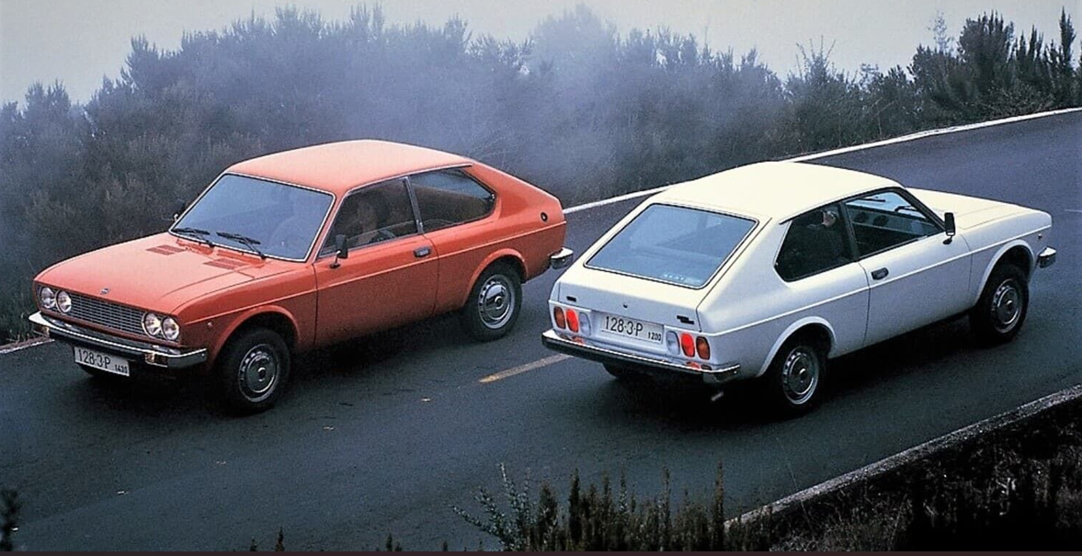

Między kompaktowym autem a sportowym coupé
SEAT 128 zadebiutował w 1976 roku jako trzydrzwiowe coupé na licencji Fiata 128, jednak stosunkowo szybko zyskał własną tożsamość.

Nie był klasycznym hatchbackiem – choć formalnie nim pozostawał – ani typowym coupé. To właśnie ta niejednoznaczność definiowała jego charakter. Niska, zwarta sylwetka o długości niespełna 3820 mm i wyraźnie dynamicznych proporcjach nadawała mu lekkości, a jednocześnie odróżniała od bardziej zachowawczych modeli epoki.

W tym kontekście pojawiło się hasło, które najlepiej oddawało jego założenia: „Trzy razy SEAT” – jako skrót myślowy dla połączenia sportowego charakteru, wszechstronności i wyrazistego designu. To była zapowiedź czegoś więcej niż tylko kolejnego auta kompaktowego – próba nadania tej klasie nowego wymiaru.

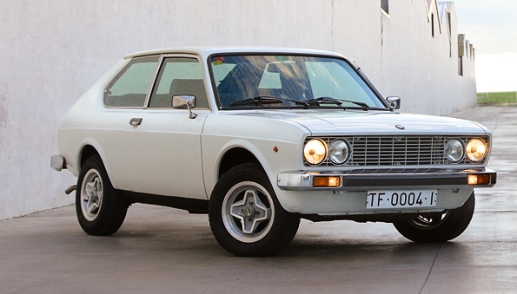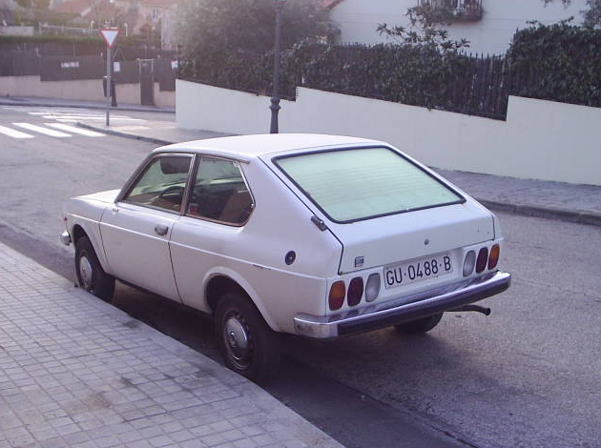

Lekkość i prostota, które dawały frajdę z jazdy
SEAT 128 był samochodem prostym konstrukcyjnie, ale dobrze wyważonym. Niewielka masa – około 850 kg – w połączeniu z napędem na przednie koła i smukłą sylwetką przekładała się na zwinność w codziennym użytkowaniu i przyjemność prowadzenia. Pod maską pracowały sprawdzone jednostki napędowe o pojemności 1.2 i 1.4 litra, osiągające odpowiednio około 67 KM i 77 KM. W zestawieniu z 4-biegową manualną skrzynią biegów pozwalało to osiągać prędkości przekraczające 150 km/h – wynik w pełni adekwatny do sportowego charakteru modelu jak na lata 70.

Technicznie model wykorzystywał rozwiązania dobrze znane, ale skuteczne: przednie zawieszenie typu MacPherson, tarczowe hamulce z przodu i bębnowe z tyłu oraz samonośną konstrukcję nadwozia. Całość tworzyła spójny pakiet – samochód prosty, lekki i przewidywalny, a przy tym mający w sobie coś więcej niż tylko użytkowy charakter.

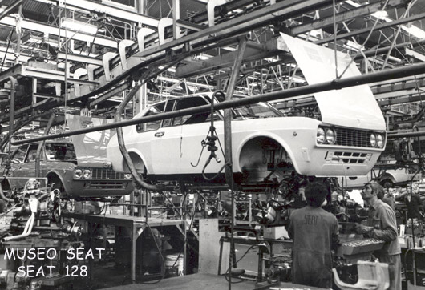

Model z wyraźnie określoną rolą
SEAT 128 pojawił się w okresie dynamicznych zmian gospodarczych, gdy rynek motoryzacyjny wciąż koncentrował się przede wszystkim na prostych i przystępnych rozwiązaniach. W tym kontekście model wyróżniał się podejściem – łącząc kompaktowe wymiary z bardziej wyrazistą stylistyką i aspiracjami wykraczającymi poza typową funkcję użytkową.

Nie był samochodem dla każdego i od początku kierowany był do bardziej świadomego odbiorcy – szukającego charakteru, stylu i odrobiny emocji w codziennej jeździe. To właśnie ta wyrazista pozycja sprawia, że dziś można go traktować jako jeden z ciekawszych przykładów poszerzania segmentu kompaktów o nowe, bardziej zróżnicowane propozycje. Produkcja modelu trwała do 1980 roku.

Od eksperymentu do fundamentów marki
Z dzisiejszej perspektywy SEAT 128 można odczytywać jako jeden z etapów dojrzewania marki – moment, w którym pojawia się potrzeba połączenia techniki, designu i emocji w jednym produkcie.
Ten kierunek w pełni rozwinął się kilka lat później wraz z debiutem SEAT-a Ibizy w 1984 roku, modelu, który stał się kamieniem milowym i punktem wyjścia dla nowoczesnej historii marki. W 2024 roku Ibiza świętowała 40-lecie, potwierdzając swoją rolę jednej z najważniejszych ikon SEAT-a.

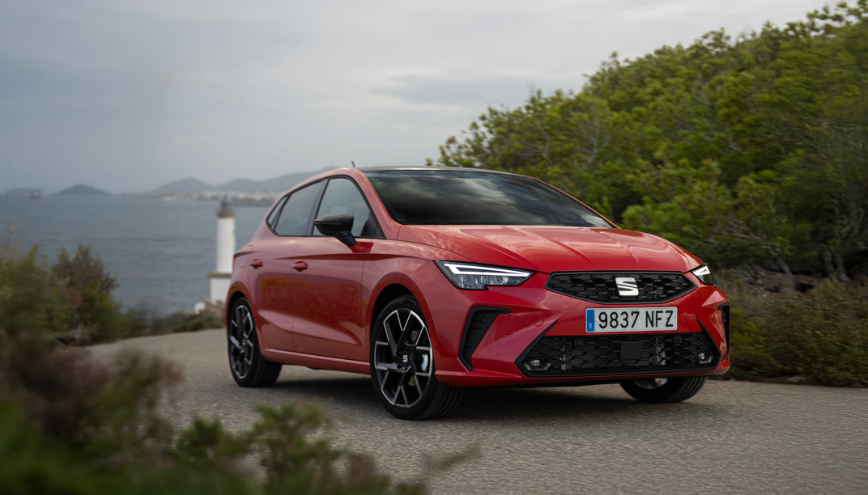

Podobnie SEAT Leon, obecny na rynku od 1999 roku i obchodzący niedawno 25-lecie, pokazuje, jak bardzo zmieniło się podejście do samochodu kompaktowego – łączącego design, technologię i sportowy charakter.

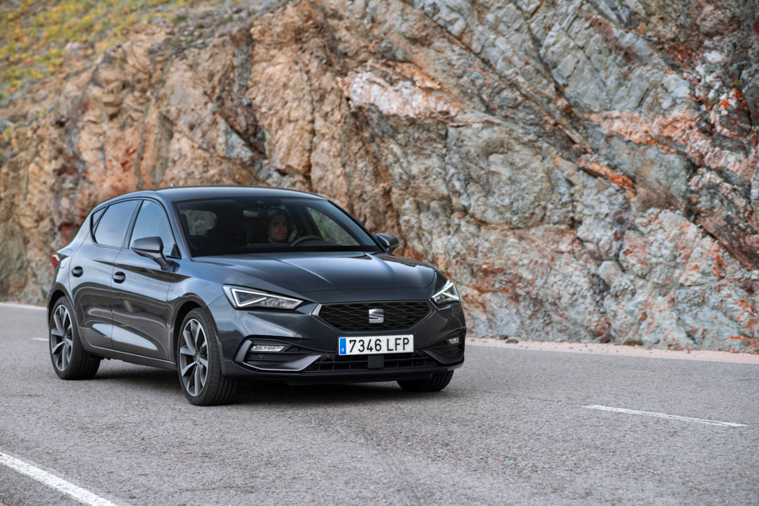

Historia, która dobrze się starzeje
SEAT 128 nie był modelem, który definiował wyniki sprzedaży, ale pozostaje jednym z tych projektów, które najlepiej pokazują moment przejścia – od samochodów tworzonych przede wszystkim z myślą o funkcji, do modeli budowanych również wokół emocji, stylu i doświadczenia kierowcy.

Dziś ten kierunek widać wyraźnie w całej gamie SEAT-a. A takie konstrukcje jak 128 przypominają, że droga do spójnej tożsamości zaczyna się często od odważnych pomysłów – nawet jeśli ich znaczenie w pełni widać dopiero z perspektywy czasu.

SEAT S.A.
Zmiany potrzebują liderów, a SEAT S.A. wyznacza kierunek przyszłości mobilności. Jako jedyna firma w Hiszpanii, która projektuje, rozwija, produkuje i sprzedaje samochody, SEAT S.A. stanowi filar hiszpańskiego przemysłu motoryzacyjnego i napędza jego elektryfikację.

W obliczu największej transformacji w swojej 75-letniej historii, SEAT S.A. przekształca Hiszpanię w europejskie centrum pojazdów elektrycznych. W ramach projektu Future: Fast Forward, realizowanego we współpracy z Grupą Volkswagen, PowerCo i innymi partnerami, firma zainwestowała 10 miliardów euro w elektryfikację kraju. SEAT S.A. przewodzi również projektowi Electric Urban Car w ramach Brand Group Core Grupy Volkswagen, a od 2026 roku rozpocznie produkcję w 100% elektrycznych pojazdów – w tym modelu CUPRA Raval – w zakładzie w Martorell.

SEAT S.A., będący częścią Grupy Volkswagen, sprzedaje samochody pod markami SEAT i CUPRA, w tym kultowy model SEAT Ibiza oraz najlepiej sprzedający się CUPRA Formentor. Zatrudniając 14 000 pracowników i posiadając trzy zakłady produkcyjne w Martorell, El Prat de Llobregat i Barcelonie, firma eksportuje ponad 80% swoich pojazdów do ponad 70 krajów.

SEAT
SEAT to jedna z najbardziej ikonicznych i rozpoznawalnych hiszpańskich marek na świecie. Założona 75 lat temu, od pokoleń towarzyszy ludziom w codziennym życiu. Atrakcyjne, przyciągające wzrok projekty powstające w Barcelonie sprawiają, że SEAT jest bramą do nowych klientów dla Grupy Volkswagen.
Obecnie marka SEAT oferuje modele z tradycyjnymi, oszczędnymi silnikami spalinowymi oraz napędami hybrid i plug-in hybrid: SEAT Ibiza – samochód dla młodych duchem; SEAT Arona – wszechstronny miejski SUV; SEAT Leon i Leon Sportstourer – przestronne i dynamiczne kompakty; oraz SEAT Ateca – SUV o nowoczesnej i wyrazistej stylistyce.
https://www.seat.com

KONTAKT DLA MEDIÓW:
Katarzyna Dziomdziora | tel. kom.+48 690 406 350
katarzyna.dziomdziora1@seat-auto.pl | https://seatcupramedia.pl/

Biuro prasowe | 24/7Communication
Paweł Tamioła | tel. kom. +48 731 990 247
pawel.tamiola@247.com.pl | https://seatcupramedia.pl/

